Мастер – класс
для воспитателей , специалистов, музыкальных руководителей

тема: « Техника Эбру»

Подготовила
Старший воспитатель ГКУЗ ВО «АДРС»

Мастер – класс по рисованию, техника «Эбру»

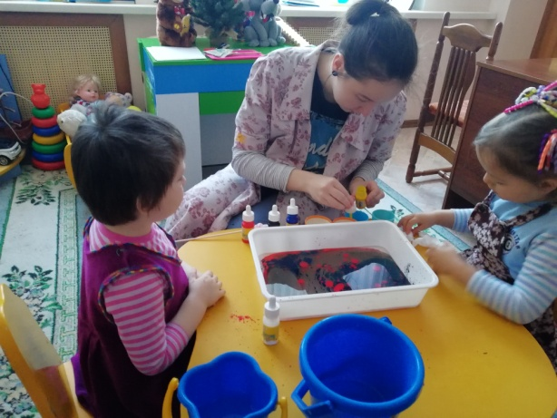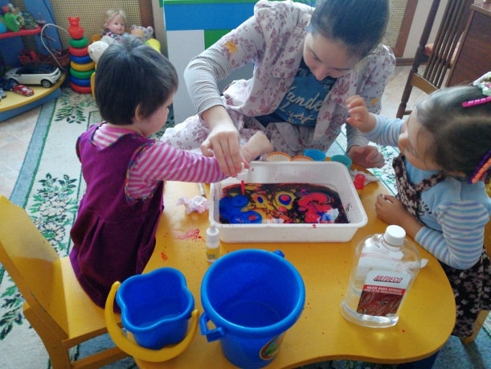

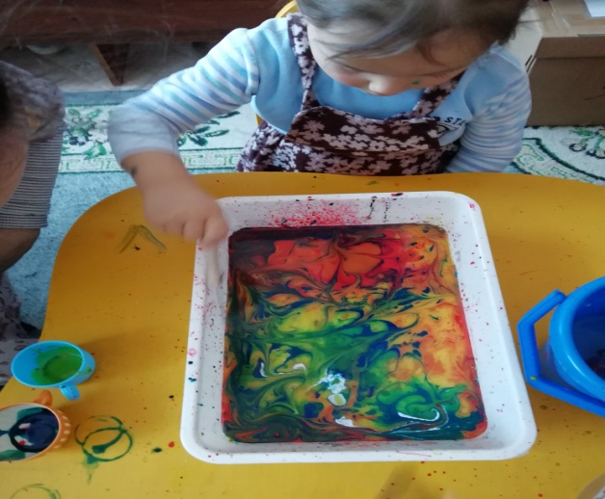

Мастер-класс по эбру – рисованию на воде. (Использование техники эбру в работе с дошкольниками)
Цель:
- Развитие познавательного интереса. Все необычное привлекает внимание детей, заставляет удивляться
- повысить мотивацию педагогов к овладению нетрадиционными техниками рисования, познакомить педагогов с нетрадиционной техникой рисования «Эбру
- Развивать способ творческого самовыражения, научить умению расслабляться и получать удовольствие.

Место проведения: кабинет по развитию продуктивных видов деятельности
Материалы:
- ПК для просмотра презентации,
- столы для участников мастер-класса,
- емкости с раствором для рисования в технике
- эбру, бумага (по размеру лотков для черчения),
- краски эбру,
- кисточки, спицы, зубочистки,
- салфетки

Оригинальное название техники "обру" адаптированное в турецком как "эбру", значит "на воде". В мире это искусство называют Турецким мраморированием. Однако, мраморные разводы - это лишь малая часть глубокого и изящного искусства.
Эбру - это способ самовыражения, который никогда не теряет своего мистического очарования с момента возникновения замысла и до появления изображения на бумаге. Он не требует не только творческого начала, но также знания техники, терпения и концентрации.

Давайте проведем небольшой эксперимент. Перед вами – лоток, фломастеры, краски и другие необходимые приспособления. Будет ли результат , мы с вами сейчас увидим
- Фломастеры оставляют след на воде, но перенести на бумагу его невозможно; краска растворилась в воде и она окрасилась в цвет краски
Это означает то, что для рисования по воде, необходима специально разработанная краска Эбру – это рисунок одной жидкостью (краской) на поверхности другой (на воде). Это возможно только в том случае, если у жидкостей разная плотность. Поэтому воду в лотке, на которой будет выполняться рисунок, необходимо загустить.
Методические рекомендации

Организуя занятия по рисованию на воде, важно помнить, что для успешного овладения детьми умениями и навыками необходимо учитывать возрастные и индивидуальные особенности детей, их желания и интересы. С возрастом ребёнка расширяется содержание, усложняются элементы, форма бумаги, выделяются новые средства выразительности.
Форма занятий - тематическая совместная деятельность педагога и ребенка

Работа необычными материалами и техниками позволяет детям ощутить незабываемые положительные эмоции. Нетрадиционное рисование на воде доставляет детям множество положительных эмоций, раскрывает новые возможности использования хорошо знакомых им предметов в качестве художественных материалов, удивляет своей непредсказуемостью. Оригинальное рисование без кисточки и карандаша расковывает ребенка, позволяет почувствовать краски, их характер, настроение. Незаметно для себя дети учатся наблюдать, думать, фантазировать.
Занятия художественным творчеством – одно из самых увлекательных действий для ребёнка, это источник хорошего настроения и познавательного развития, творчества, воображения, точных действий руки.
Целью изучения техники рисования на воде «Эбру» является развитие творчества и воображения с помощью необычных материалов.
Данное направление очень нравится детям и взрослым, ведь всегда получается что-то красивое и завораживающее
Организация образовательной деятельности по художественному творчеству с применением нетрадиционной техники рисования способствует:
- Снятию детских страхов и развитию психических процессов (воображения, восприятия, внимания, зрительной памяти, мышления).
- Развитию познавательного интереса. Все необычное привлекает внимание детей, заставляет удивляться. Ребята начинают задавать вопросы педагогу, друг другу, происходит обогащение и активизация словаря.
- Развитию ориентировочно–исследовательской деятельности, дошкольников. Ребёнку предоставляется возможность экспериментирования (смешивание краски, использование разных диаметров «шила» и т. д.).
- Развитию мелкой моторики пальцев рук, что положительно влияет на развитие речевой зоны коры головного мозга.
- Развитию тактильной чувствительности (при непосредственном контакте пальцев рук с водой и листом дети познают их свойства: густоту, твердость, вязкость).

Подготовка к рисованию

Что необходимо:
- Лоток (с ровными краями, лучше белый, размером дна под будущий рисунок);
- Шило для рисования (при работе с детьми можно использовать деревянные шпажки);
- Кисть из щетины (натуральная щетина №4-№8);
- Гребень (из пластмассы или металла, разного размера);
- Краски (профессиональные, только «для Эбру»);
- Бумага (по размеру лотка, обязательно более плотная 90-100г/метр);
- Писчая бумага (для защиты раствора и снятия лишних красок);
- Раствор.
Эбру – это рисунок одной жидкостью (краской) на поверхности другой (на воде). Это возможно только в том случае, если у жидкостей разная плотность. Поэтому воду в лотке, на которой будет выполняться рисунок, необходимо загустить.
Краски для эбру включают в себя натуральный пигмент, воду и желчь. Они очень жидкие по консистенции, как вода. Для изготовления красок эбру используются только натуральные компоненты. Краски не имеют запаха и безопасны при использовании
Как приготовить раствор для Эбру:
- Возьмите емкость - лоток с объемом 2,5-3 литра, налейте в нее теплой воды.
- Начните медленно засыпать, в нее порошковый загуститель, непрерывно помешивая. Загуститель хорошо растворяется в воде
- Продолжайте помешивать раствор в течении 30 минут. Сухой загуститель должен полностью раствориться в воде, чтобы в итоге вы получили хороший качественный раствор, на котором сможете долго и с удовольствием рисовать. Это важно.
- После этого раствор должен отстояться в течении 10-12 часов. Сверху накрыть .
- Через 12 часов раствор готов. Перед тем, как переливать его в лоток еще раз газету на раствор и оставьте ее там до следующего "сеанса" рисования. Таким образом раствор будет меньше испаряться и на поверхности не образуется пленка.
- Перелейте раствор в подготовленный лоток. Высота воды (раствора загустителя) в лотке должна составлять примерно 1,5-2 см. Для такого лотка Вам подойдет флакон 25 мл сухого загустителя. Он рассчитан на приготовление 2-х литров раствора. Чтобы собрать микро-пузырьки воздуха с поверхности воды положите на раствор бумагу на 5 минут. Затем по одной из сторон лотка, держа за края тяните ее "на себя" через бортик лотка параллельно полу так, чтобы лишняя водичка с газеты осталась в лотке.
- Полезно знать! Накрывать раствор бумагой следует после каждого рисунка, если после переноса рисунка на бумагу часть красок осталось на поверхности воды. Также по окончанию работы положите готовые краски.
- В этом случае вся подготовка красок заключается просто в их интенсивном взбалтывании перед каждым использованием, чтобы пигмент оседающий на дно флакончиков хорошо перемешался с другими компонентами.
Помимо творчества - Эбру это прекрасный способ творческого самовыражения, способ испытать душевный подъем и открыть в себе новые ресурсы.

Техника рисования

После того как приготовлены все материалы и инструменты, водный раствор настоялся, можно приступать к творчеству:
- На водную поверхность поместите при помощи кисти несколько капель краски.
- Гребнем, шилом или инструментами их заменяющими, постарайтесь придать каплям задуманную вами форму. Это довольно сложно, так как предугадать, куда будет двигаться краска очень сложно.
- Когда вы посчитаете, что рисунок на воде у вас полностью готов, берите плотную бумагу или однотонную ткань.
- Очень осторожно положите его на поверхность воды. Как только лист ровно ляжет на весь рисунок, аккуратно и плавно снимите его.
- В результате вы должны получить лист бумаги с неповторимым рисунком и чистую поверхность густой основы. Если на воде остались небольшие следы краски, аккуратно уберите их газетой.

Предполагаемый результат

- Владение техническим навыками рисования на воде;
- Развитие координации и мелкой моторики (развитие точности, координации рук);
- Развитие психических процессов (внимание, логическое мышление, воображение, зрительное и слуховое восприятие, умение действовать словесным инструкциям, умение самостоятельно продолжить, придумать рисунок, выполнение задуманной цели, контроль за собственными действиями).
- Нахождение материалов для рисования (использование предложенных педагогом и собственных).

Работа необычными материалами, оригинальными техниками позволяет детям ощутить незабываемые положительные эмоции. Нетрадиционное рисование на воде доставляет детям множество положительных эмоций, раскрывает новые возможности использования хорошо знакомых им предметов в качестве художественных материалов.

Литература
1. Майя Мария, Эбру. Приёмы и пошаговые инструкции создания рисунков на воде в технике эбру. Электронная библиотека.
2. Методическое пособие, Нетрадиционная техника рисования Эбру, издательство «Умничка».
3. Техники эбру/http://ru.dokusu.com/ebru-sanati-teknikleri
4. Краски для эбру/http://ru.dokusu.com/ebru-sanat-malzemeleri

